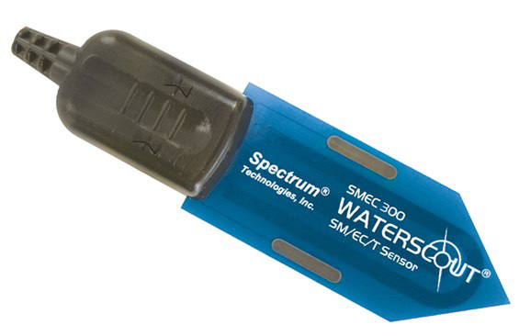
SMEC300土壤三参数传感器

SMEC 300将可用性和准确性结合在一起，成为一种易于安装的传感器。这种土壤水分传感器由两个电极组成，其功能是电容器，周围的土壤充当电介质。一个80兆赫兹的振荡器驱动电容器，一个与土壤的介电常数成比例的信号转换成输出信号。 水的介电常数比空气、土壤矿物质和有机物质的介电常数大得多。 因此，水分含量的变化可以通过传感器电路检测到，并与土壤水分含量相关。土壤溶液、灌溉水或肥料溶液的盐度是影响根区环境的一个重要参数。 监测盐度最简单的方法是测量电导率。 土壤盐分与土壤盐分呈显著正相关。 经济测量值还受温度的影响，土壤含水量的影响较小。 Smec 300用碳墨水电极测量 ec，碳墨水电极与土壤溶液有很大的接触面。 温度是用传感器模型中的电热电阻器测量的。300型电热电阻器被设计成与看门狗数据记录器、气象站以及田野侦察土壤传感器读数器兼容。
产品规格
- 标准接口:WatchDog气象站
- 连接器：2.5mm立体针
- 范围
水分：0%至饱和
电导率：0 to 10 mS/cm
温度：-50 to 85°C
- 供电：3V @ 6 to 10mA
- 输出：模拟电压输出
- 振荡器频率：80HZ
- 精度
水分： 3% @ EC < 8 mS/cm
电导率：±2%
温度： ± 0.6°C
- 传感器尺寸：7cmx3cm
- 线缆长度：6和20英寸，可延长到50英寸

